**SY EN ENKEL FODRAD NECESSÄR**

Denna necessär har måtten ca. 16 x 23 cm. Den har ett foder och är förstärkt med mellanlägg så att den blir stabil. Du väljer själv om du vill lägga till fickor på in- eller utsida och om du vill ha den platt eller formad så att den kan stå.   
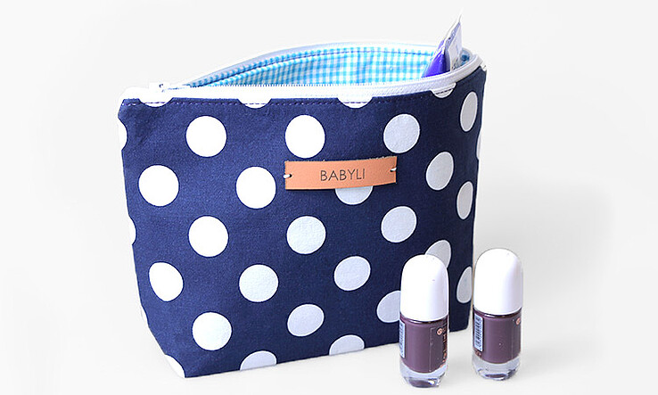

**Det här behöver du:**

* Yttertyg
* Fodertyg
* En dragkedja som har måtten 27 cm
* Mellanlägg
* Matchande tråd **Ordlista:**
* Rätsida: Tygets framsida
* Avigsida: Tygets baksida
* Foder: Tyget på insidan
* Sömsmån: Tygkanten som hamnar utanför sömmen. Vanligtvis 1 cm. Sy 1 cm in för att få en sömsmån på 1 cm.
* Mellanlägg: ett tyg som stryks fast på yttertygets avigsida för att förstärka produkten.

**Sy en necessär: Steg för Steg**

Börja med att **klippa** dina tyger och mellanlägg efter storlek. Du behöver två rektanglar som mäter **20 x 25 cm** **av varje tyg**. Den färdiga påsen kommer att mäta 16 x 23 cm - du kan ändra måtten för att göra en större eller mindre påse.  
  
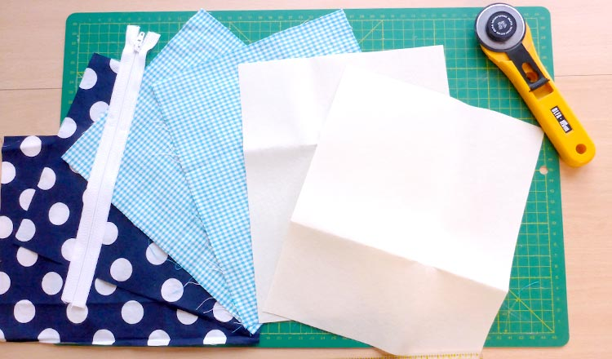

**Stryk på mellanlägget** på yttertygets avigsidor.  
  
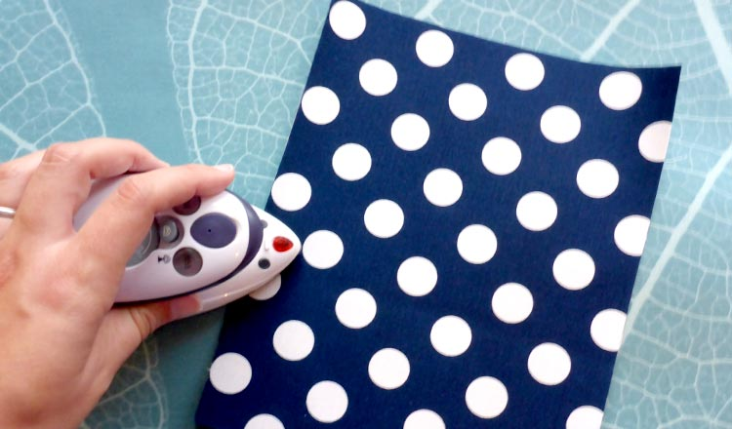

Nu kan du **sy på ena sidan av blixtlåset**. Lägg ut en bit yttertyg med rätsidan uppåt och lägg dragkedjan ovanpå den, med rätsidan nedåt. Stäng dragkedjan och se till att kläppen ligger utanför tyget så att du inte behöver sy förbi den. Lägg sedan en bit fodertyg ovanpå med rätsidan nedåt. Fäst med nålar eller klämmor. Sy sedan ihop alla lager med blixtlåspressarfot (E) på symaskinen. Använd raksöm. (1:01)

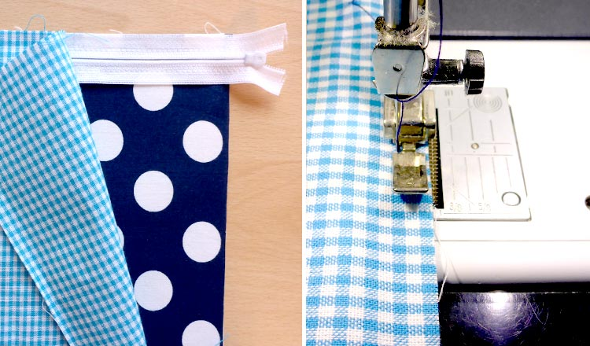

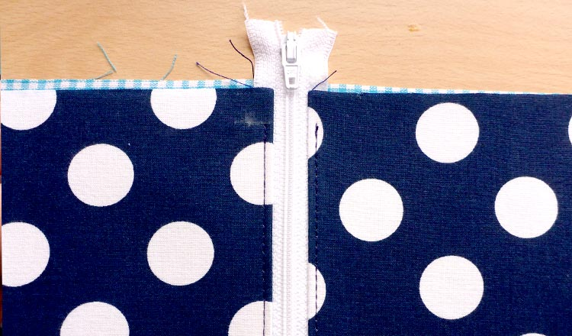Fortsätt att **sy på andra sidan av blixtlåset**. Använd det återstående tyget och upprepa stegen ovan och se till att de två sidorna matchar. Stryk tyget bort från dragkedjan och sy sedan en stickning (en synlig raksöm) båda sidor. Öppna sedan dragkedjan halvvägs.  
  
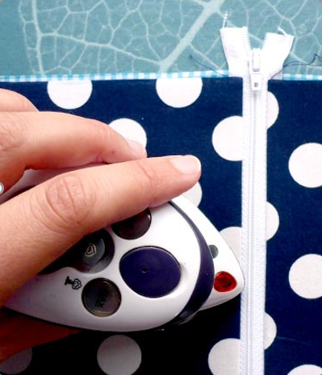  
  
Obs! Om du vill ha fickor på din necessär är det dags att sy dem nu!

Vik över materialet så att de två yttertygerna ligger räta mot räta och de 2 fodertygerna också ligger räta mot räta. Fäst varje sida med hjälp av nålar eller klämmor och se till att blixtlåset vetter mot fodret (se bild).  
  
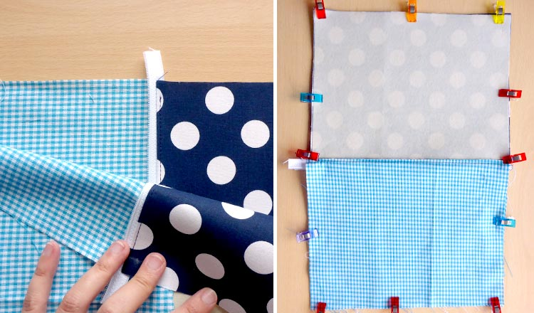

Sy ihop varje sida med en sömsmån på 1 cm och lämna en 7 cm lång öppning på fodrets långsida - fäst dina sömmar i början och slutet genom att backa eller trycka på FIX. *Om du vill kan du öka sömsmånen i fodertyget så att det blir bättre passform i påsen.*  
  
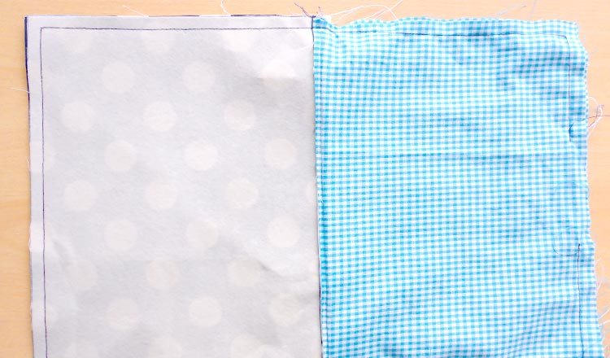

Om du vill kan necessären vara klar nu. Då blir den helt platt. I så fall är det bara att gå vidare till steg 8.

Om du vill att din necessär ska få form behöver du sy av hörnen. Vik varje hörn så att sidosömmen ligger ovanpå den nedre sömmen och nåla. Sy tvärs över hörnet, i rät vinkel mot sidosömmen och botten, cirka 3 cm från hörnet. *Om du vill kan du sy en andra söm för att förstärka hörnen.* Klipp eller skär sedan av det överflödiga tyget 0,5-1 cm utanför sömmen.  
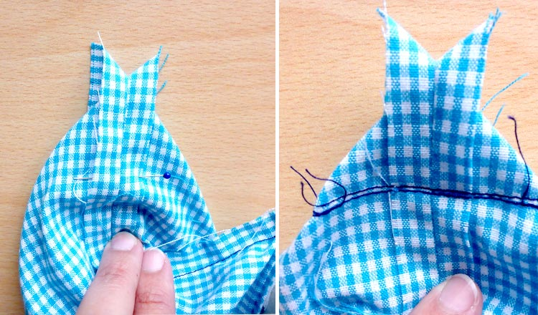  
  
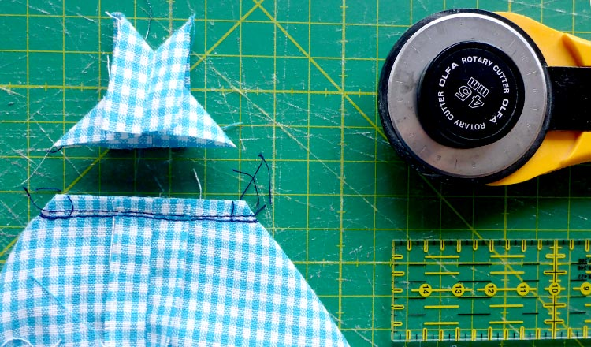

Vräng nu necessären genom öppningen och forma hörnen. Stryk sömsmånen inåt vid öppningen och sy igen det, antingen för hand eller nära kanten med symaskinen. Vik fodret inåt och stryk en gång till.

